Гибкие соединители с угловым адаптером
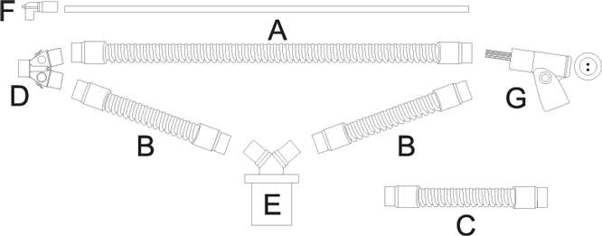
Бренд:
Kranz
Страна-производитель:
Китай
Подробнее о производителе
Артикул | A1 | A2 | A3 | A4 | B1 | B2 | B3 | B4 | C1 | C2 | Материал трубки | Материал адаптеров | Конфигурация трубки
VA-4033 |  | √ |  |  | √ |  |  |  | √ |  | силикон | PSU | гладкоствольная
VA-4033-1 |  | √ |  |  | √ |  |  |  |  | √ | силикон | PSU | гладкоствольная
VA-4233-2 |  |  | √ |  | √ |  |  |  | √ |  | силикон | PSU | гладкоствольная
VA-4233-3 |  |  | √ |  | √ |  |  |  |  | √ | силикон | PSU | гладкоствольная
VA-4234 |  | √ |  |  |  | √ |  |  | √ |  | ЭВА | PSU | гофрированная
VA-4234E |  | √ |  |  |  |  | √ |  | √ |  | ЭВА | PSU | гладкоствольная
VA-4234-1 |  | √ |  |  |  | √ |  |  |  | √ | ЭВА | PSU | гофрированная
VA-4234-1E |  | √ |  |  |  |  | √ |  |  | √ | ЭВА | PSU | гладкоствольная
VA-4234-2 | √ |  |  |  |  | √ |  |  | √ |  | ЭВА | PP | гофрированная
VA-4234-3 | √ |  |  |  |  | √ |  |  |  | √ | ЭВА | PP | гофрированная
VA-4234-6 |  |  |  | √ |  |  | √ |  | √ |  | ЭВА | PP | гладкоствольная
VA-4234-7 |  |  |  | √ |  |  | √ |  |  | √ | ЭВА | PP | гладкоствольная
VA-4235 |  | √ |  |  |  |  |  | √ | √ |  | ЭВА | PSU | конфигурируемая
VA-4235-2 | √ |  |  |  |  |  |  | √ | √ |  | ЭВА | PP | конфигурируемая
VA-4235-6 |  |  |  | √ |  |  |  | √ | √ |  | ЭВА | PP | конфигурируемая
VA-4235-7 |  |  |  | √ |  |  |  | √ |  | √ | ЭВА | PP | конфигурируемая

